Занятие 1

Матрицы, системы линейных уравнений, функции, графики функций и графы.

**Математическая модель (ММ)** – математический образ существа исследуемого процесса (задачи). Математическая модель с использованием математики выражает самое важное в процессе. ММ это методы разработки исследования и получения решения.

Этапы решения задач:

1. Постановка задачи (Описание сути проблемы)
2. Разработка модели
3. Реализация модели
4. Внедрение решения (результата) лицом, ответственным за принятие решения

Оптимизация ММ – оптимизированная ММ возникает при практической реализации принципа оптимальности в планировании и управлении. Суть принципа оптимальности: стремление выбрать такое решение X=(x1, x2, xn) которое наилучшим образом(* это выбор некоторого критерия оптимальности) учитывало бы внутренние возможности(** ограничение условия, которое математически определяют область допустимых решений) и внешние условия.

Критерий оптимальности – его математическим выражением является целевая функция

Целевая функция – математическое представление критерия оптимальности

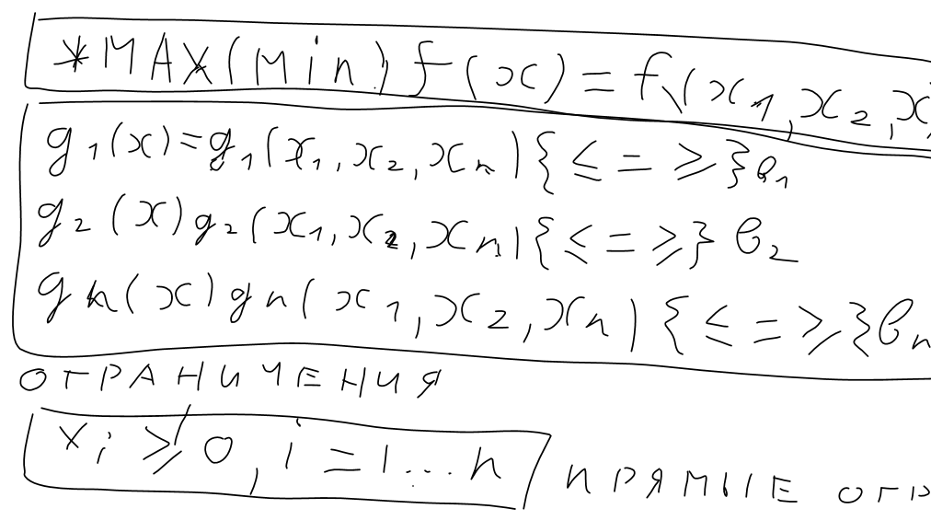

Пример 1 – Завод выпускает 2 вида деталей, при этом он располагает фондами рабочего времени 4000 чел/час. Для производства деталей первого вида необходим 1 человеко-час, для второго 2 человеко-час. Производительная мощность позволяет выпускать 2250 первого вида и 1750 деталей второго вида. Каждая деталь 1 вида требует 2 кг металлического стержня и 5 кг листового металла. Каждая деталь 2 вида требует наоборот (5 кг стержней и 2 кг листа). Запасов металла каждого вида по 10000 кг. Завод ежемесячно поставляет 600 деталей 1 вида постоянному заказчику. Согласно договору общее число деталей должно быть не менее 1500 штук. Составить оптимальный план производства на максимум прибыли, если доход от 1 вида 30 у.е, от 2 вида 40 у.е.

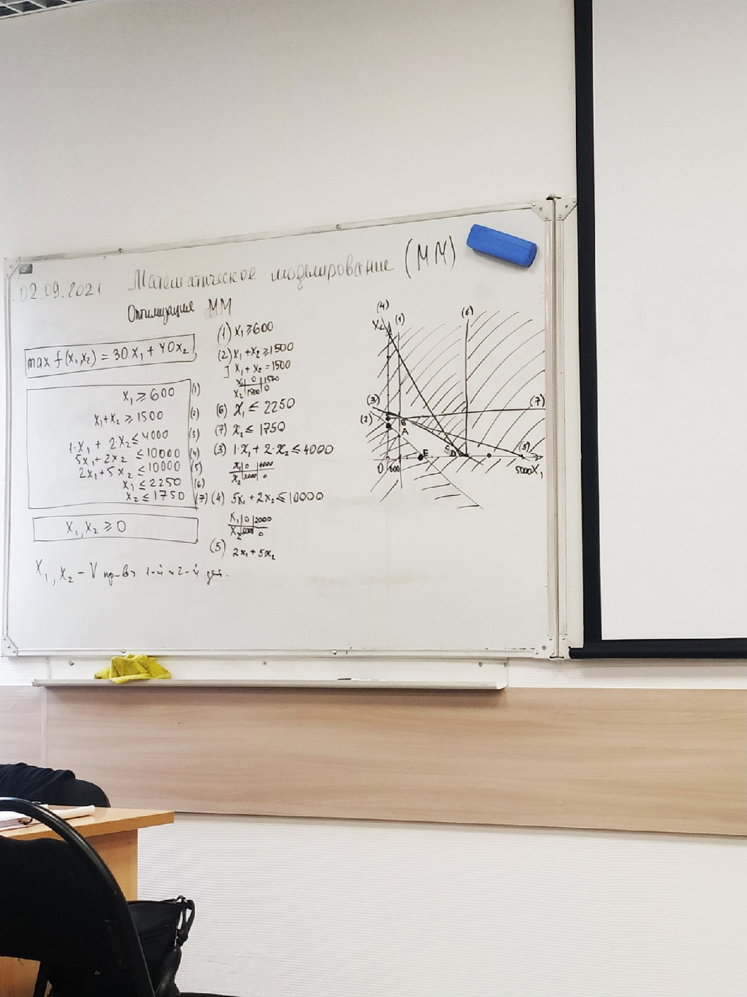

ABCDE – область допустимых решений. В любой точке этой области координаты являются решением.

Найдем оптимальное решение. Будем использовать вектор-градиент и линию уровня.

Вектор-градиент имеет начало в точке координат (0, 0), координаты точки конца, пропорционально-измененные коэффициенты при соответствующих переменных целевой функции. Своим направлением вектор-градиент показывает увеличение целевой функции

Линия уровня располагается перпендикулярно вектору-градиенту и направление которой определяется аналитически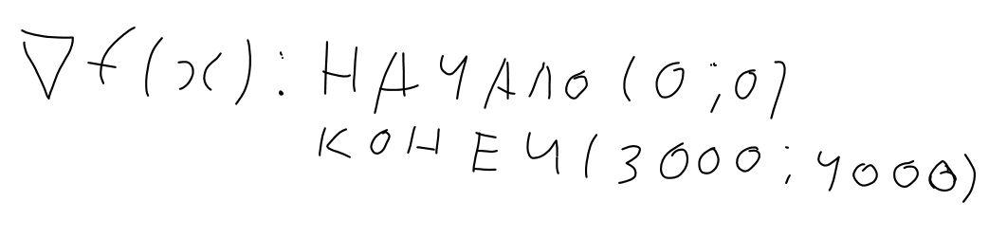

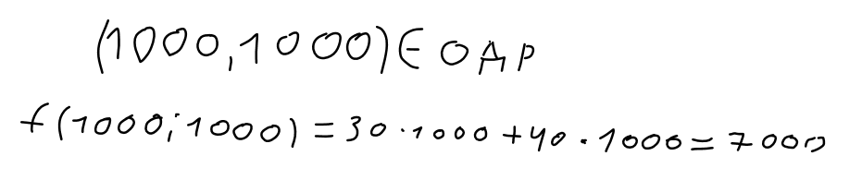

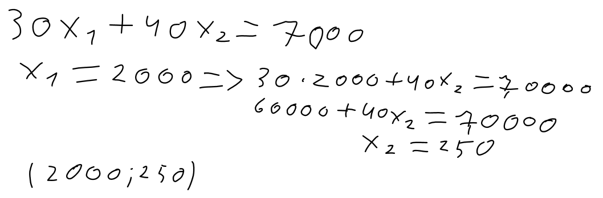

Оптимальное решение расположено в точке Области Допустимых Решений, в которой линия уровня покидает ОДР. Это точка B.

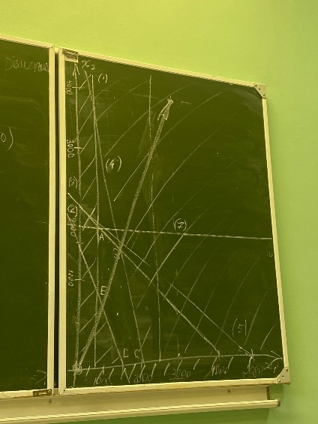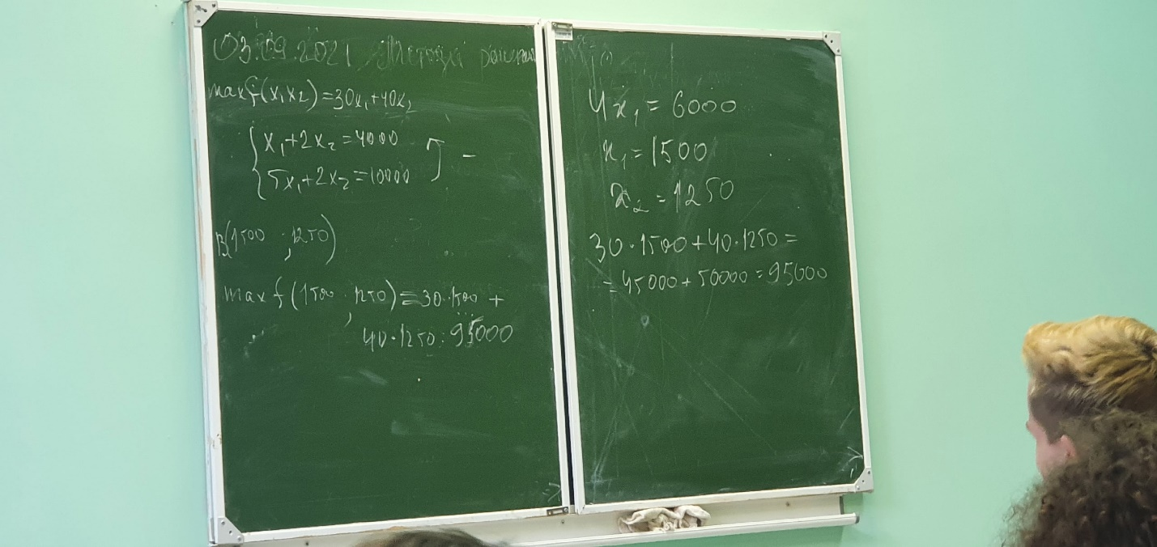

Замечание: графический способ решения используется только при двух переменных и существуют особые случаи решения:

1. Нет конечного оптимального решения
2. Не единственность оптимального решения
3. Избыточное количество ограничений приводит к зацикливанию решения и появление промежуточного решения которое не является оптимальным
4. Область допустимых решений отсутствует (пустое множество)
5. Область допустимых решений – единственная точка, которая уже является оптимальным решением
6. ?

